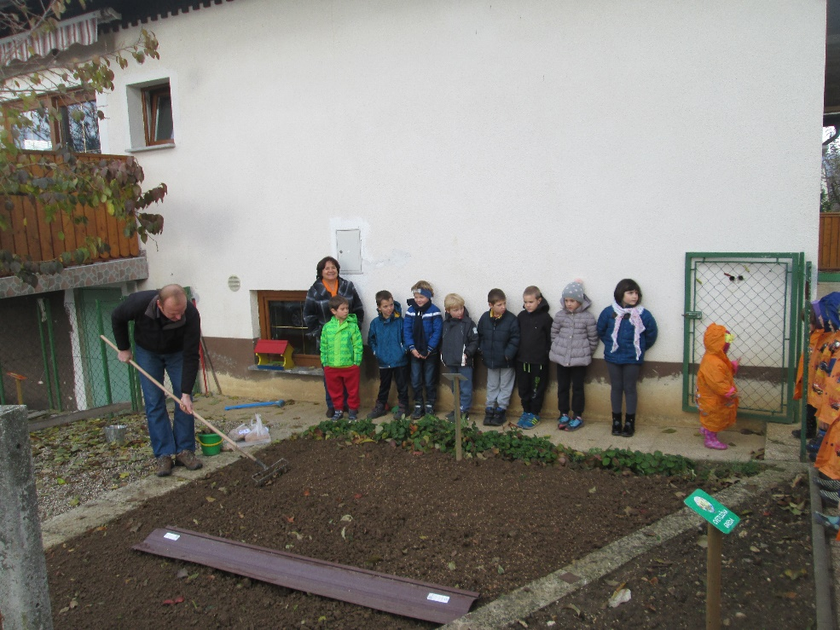
Učenci 1. razreda smo šli k »sosedovim v vrtec, ko so opazovali sejanje pšenice in pire.
G. Mlakar je posejal semena in jih z grabljami zagrnil. Ali bo kaj zraslo?
